CONCURSO DE PRECIOS Nº 32
DECRETO N° 476/26
PLANILLA DE COTIZACIÓN

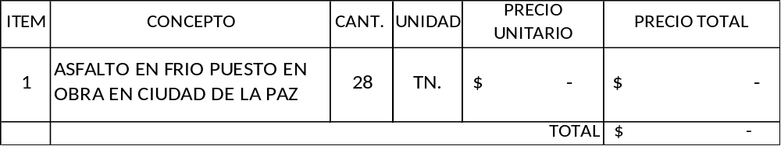
SON PESOS:

